Nevetés, vastaps, és cukrászremekek A Séf premierjén
Bemutató a Játékszínben
Óriási sikerrel mutattuk be március 28-án Szente Vajk új vígjátékát A séfet. A premier előadáson a közönség remekül szórakozott: a jó hangulatú, sokszor sírva nevetős est végén hosszan tartó taps jutalmazta a társulatot, miközben a nézők egyöntetűen a színészek kiemelkedő játékát méltatták.
A vendégeket Bank Tamás, a Játékszín igazgatója köszöntötte, aki beszédében hangsúlyozta: külön öröm és büszkeség számára, hogy a színház egy olyan kortársszerzővel dolgozhat együtt, mint Szente Vajk, akinek neve mára garanciát jelent a közönségsikerre. Mint kiemelte, az alkotó immár negyedik alkalommal ír kifejezetten a Játékszín számára új magyar darabot. Az igazgató a premier sikerét méltatva Szente Vajk drámaírói kvalitásait Molnár Ferenc munkásságához hasonlította. Beszédében külön köszönetet mondott a Le Petit Chef projektnek, amiért a sajtóeseményen vendégül látta A séf szereplőgárdáját, valamint felhívta a figyelmet a Béke Szálló Zsolnay Kávéháza és a színház között létrejött együttműködésre. Ennek első eredményeként a premier vendégei Haczka Róbert cukrászmester különleges desszertremekeit is megkóstolhatták.
A lendületes, fordulatokban gazdag történet egyetlen nap alatt, egy étterem konyhájában játszódik, ahol minden félrecsúszik: felmond a séf, veszélybe kerül az étterem jövője, a kétségbeesett próbálkozások pedig egyre abszurdabb helyzetekhez vezetnek. A darab színészközpontú, a virtuóz játék és a pontos ritmusú humor viszi előre a cselekményt.
A produkcióban olyan népszerű művészek lépnek színpadra, mint Nagy Sándor (Nigel), Járai Máté (George), Peller Anna (Violet), valamint Gubik Petra (Felicity), aki egy „rózsaszín lelkű” menyasszonyt alakít. Az előadásban szerepel továbbá Szerednyey Béla (Mr. Ferguson) és Csonka András (Mr. Ferguson), míg különleges karaktert formál meg Zsurzs Kati (Edna néni) is. A további szerepekben feltűnik Varga Ádám (Barbie) és Gáspár Kata (A Lány), valamint a Játékszín színpadán most debütáló fiatal művészek, Sebesi Daniella (Paris)és Gombó Viola Lotti (Paris).
A jó ritmusú, nyelvi leleményekkel teli előadás mostantól látható a Játékszín műsorán, és minden jel arra utal, hogy a darab a színház egyik új közönségkedvencévé válik.
Sajtókapcsolat:
- +36 1 269 1542
- sajto@jatekszin.hu
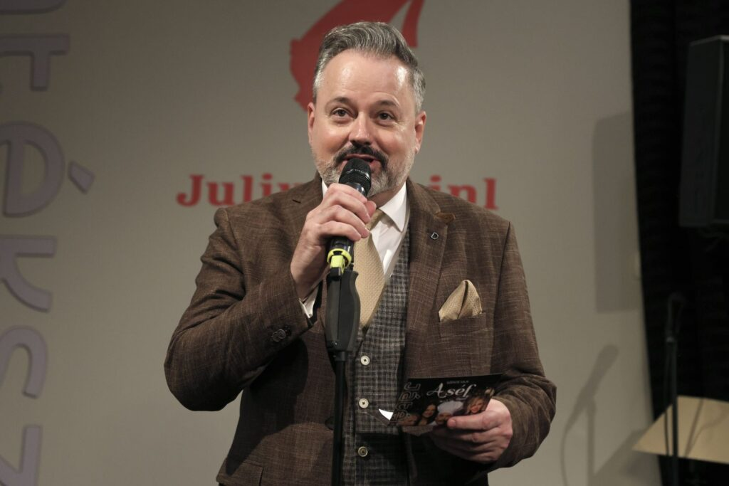 | © Játékszín
 | © Játékszín
Eredeti tartalom: Játékszín
Továbbította: Helló Sajtó! Üzleti Sajtószolgálat
Ez a sajtóközlemény a következő linken érhető el:

